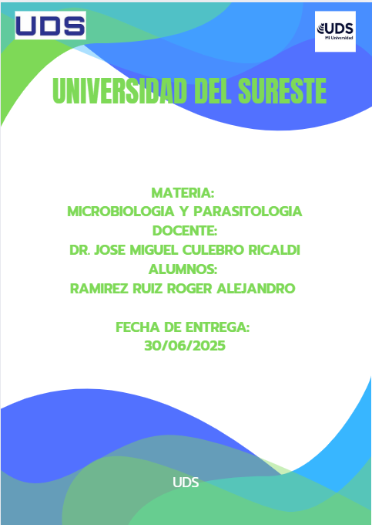

Cisticercosis
Categoría | Descripción
Taxonomía | Reino: Animal  Orden: Cyclophyllidea  Familia: Taeniidae  Género: Taenia  Especie: Taenia solium
Ciclo Biológico | Hospedero definitivo: Humano (porta el parásito adulto en el intestino).  Hospedero intermediario: Cerdo o humano (al ingerir huevos del parásito).  Eliminación de huevos/proglótidos en heces.  Ingesta de huevos contamina alimentos o agua.  Larvas (oncosferas) atraviesan intestino, migran por sangre.  Se enquistan en tejidos: músculos, cerebro, ojos, piel.
Sintomatología | Muscular: Nódulos, dolor localizado.  Ocular: Visión borrosa, ceguera progresiva.  Neurocisticercosis:  - Convulsiones  - Dolor de cabeza persistente  - Vómitos, náuseas  - Problemas neurológicos (paresia, hidrocefalia)
Métodos de Detección | Imagenología: Tomografía computarizada, Resonancia magnética.  Serología: ELISA, Western Blot.  Biopsia de tejido (si es subcutánea).  Coproparasitoscópico (en caso de teniasis).
Tratamientos | Antiparasitarios: Albendazol, praziquantel.  Corticoesteroides: Reducen inflamación (dexametasona).  Antiepilépticos: Control de convulsiones ( fenitoína).  Cirugía: En casos graves o cisticercosis de localización crítica.
Notas adicionales | La prevención incluye higiene alimentaria, evitar consumo de carne de cerdo mal cocida y educación sanitaria.

BIBLIOGRAFIA
Instituto Nacional de Ciencias Médicas y Nutrición Salvador Zubirán. Guía clínica de neurocisticercosis. Ciudad de México: INCMNSZ; 2019.

